Вопрос | Ответ | Подсказка
﻿ Выберите классификационные признаки для характеристики марковских процессов.
  Вариант ответа | Балл
  характер функционирования во времени (с дискретным временем, с непрерывным временем) | 0.5
  учет пространственной протяженности (сосредоточенные, распределенные) | 0
  характер спектра состояний (дискретные, непрерывные) | 0.5
  учет времени (статические, динамические) | 0
  учет случайных факторов (детерминированные, стохастические) | 0
Выберите формулу для расчета вероятностей состояний дискретной марковской цепи (где p_{i}(k) - вероятность того, что после k - шагов система находится в состоянии Si; Pji - переходные вероятности (вероятности перехода системы для шага k из состояния Sj в состояние Si )  a)  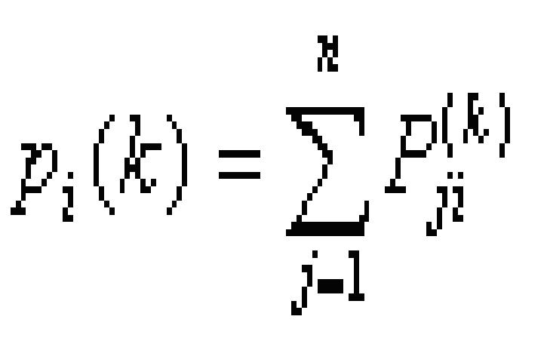  b)  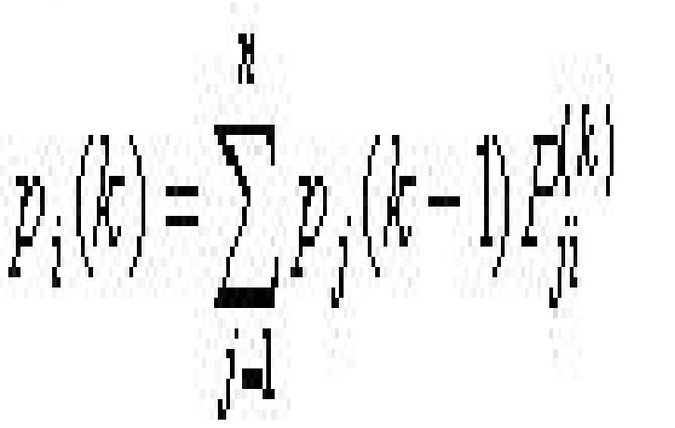  c)  d)  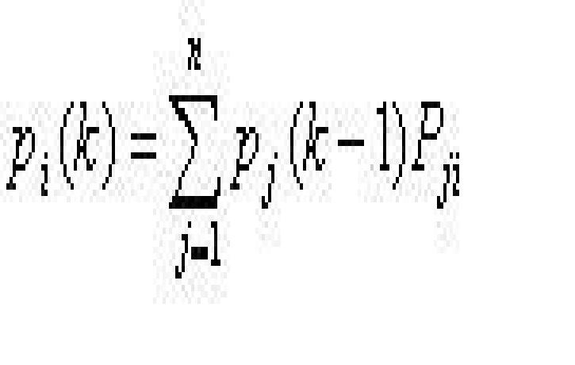
  Вариант ответа | Балл
  a) | 0.5
  b) | 0
  d) | 0
  c) | 0.5
Каким набором свойств обладает пуассоновский поток событий
  Вариант ответа | Балл
  ординарность (события в потоке происходят поодиночке) | 0.5
  отсутствие последействия (события в потоке в последовательные моменты времени появляются независимо друг от друга) | 0.5
  стационарность (вероятностные характеристики потока не зависят от времени) | 0
  регулярность (события следуют одно за другим через строго определенные промежутки времени) | 0
Выберите правильные формулировки для первой и второй формул Литлла
  Вариант ответа | Балл
  для любой СМО, при любом характере потока заявок, при любом распределении времени обслуживания, при любой дисциплине обслуживания среднее время пребывания заявки в очереди равно среднему числу заявок в очереди, деленному на интенсивность потока поступающих заявок | 0.5
  для любой СМО, при любом характере потока заявок, при любом распределении времени обслуживания, при любой дисциплине обслуживания вероятность того, что система свободна равна относительной пропускной способности | 0
  для любой СМО, при любом характере потока заявок, при любом распределении времени обслуживания, при любой дисциплине обслуживания среднее число занятых каналов равно абсолютной пропускной способности, деленной на интенсивность потока обслуживаний | 0
  для любой СМО, при любом характере потока заявок, при любом распределении времени обслуживания, при любой дисциплине обслуживания среднее время пребывания заявки в системе равно среднему числу заявок в системе, деленному на интенсивность потока поступающих заявок | 0.5
Какая из формулировок относится к определению структуры сетей Петри
  Вариант ответа | Балл
  G = (V, E), где V - непустое множество вершин, Е - множество ребер. | 0
  С = (Р, Т, I, О). где Р - конечное множество позиций, Т - конечное множество переходов, I - входная функция, О - выходная функция. | 1
  А = , где Т - множество моментов времени, Х - множество входных сигналов, U - множество управляющих сигналов, Y - множество выходных сигналов, Z - множество состояний, H - оператор переходов, G - оператор выходов. | 0
Какая из задач сетей Петри имеет следующую формулировку: Для данной сети Петри С с маркировкой μ и маркировки μ' определить: μ' € R(C, μ)? Здесь R(C, μ) - множество достижимости сети Петри С
  Вариант ответа | Балл
  задачи эквивалентности и подмножества | 0
  последовательность запусков переходов | 0
  активность | 0
  достижимость | 1
  сохранение | 0
  ограниченность | 0
  безопасность | 0
Какая из задач сетей Петри имеет следующую формулировку: Для данной сети Петри С с маркировкой μ определить, какие переходы (или множество переходов) не могут быть запущены.
  Вариант ответа | Балл
  задачи эквивалентности и подмножества | 0
  последовательность запусков переходов | 0
  активность | 1
  достижимость и покрываемость | 0
  сохранение | 0
  ограниченность | 0
  безопасность | 0
Какая из задач сетей Петри имеет следующую формулировку: Можно ли удалить пассивные переходы (которые никогда нельзя запустить) или пассивные позиции (которые никогда не могут быть маркированы сети Петри С, не изменяя ее поведения.
  Вариант ответа | Балл
  задачи эквивалентности и подмножества | 1
  последовательность запусков переходов | 0
  активность | 0
  безопасность | 0
  достижимость и покрываемость | 0
  сохранение | 0
  ограниченность | 0
В каких случаях характеристики случайного процесса (при имитационном моделировании) можно находить по одной реализации процесса, а не по множеству реализаций.
  Вариант ответа | Балл
  процесс подчинен нормальному закону распределения | 0
  процесс подчинен показательному закону распределения | 0
  процесс обладает свойством эргодичности | 1
  процесс является нестационарным (переходным) | 0
Укажите компоненты, взаимодействие которых образует понятие "имитационная модель"
  Вариант ответа | Балл
  счетчики | 0.1
  дерево достижимости состояний | 0
  критерий остановки | 0.1
  блок инициализации | 0.1
  методы обработки результатов | 0.1
  матрица переходных вероятностей | 0
  функции принадлежности и множество определения (универсум) | 0
  цели моделирования | 0.1
  цепи событий | 0.1
  размеченный граф состояний | 0
  события | 0.1
  состояния | 0.1
  обобщенный оператор связи входных и выходных переменных | 0
  датчики случайных чисел | 0.1
  функции переходов и выходов | 0
  схема сопряжения элементов в системе | 0
  таймер | 0.1
По какой формуле "разыгрывается" (при имитационном моделировании) значение случайной величины Х, распределенной по показательному закону  a)  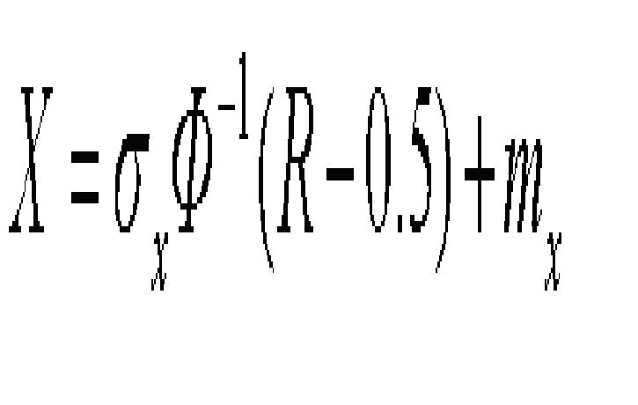  b)  <!--[if !supportLists]-->  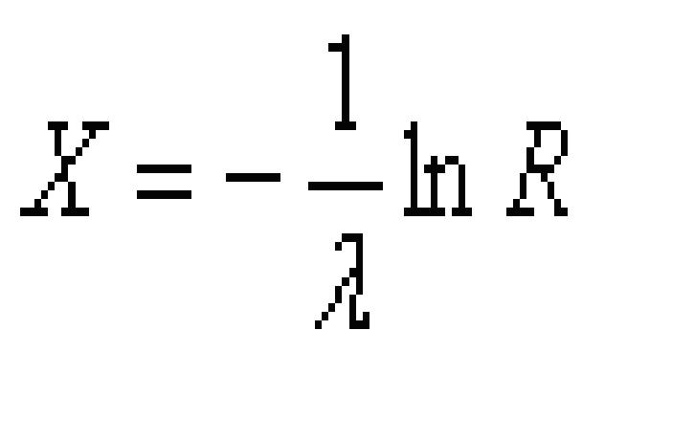  c)  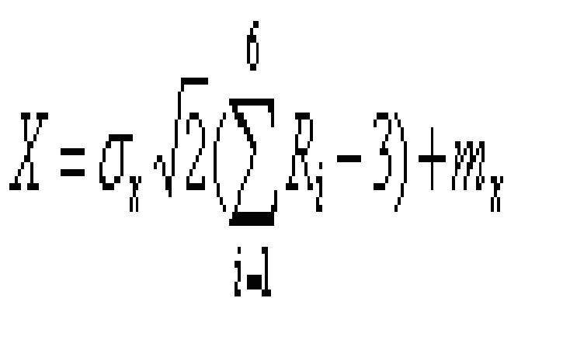  d)  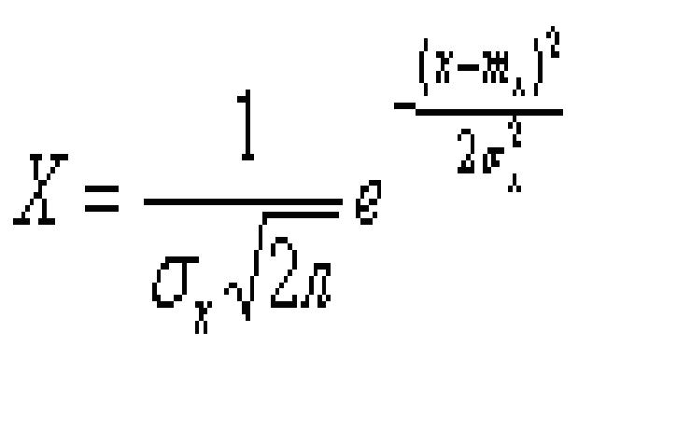
  Вариант ответа | Балл
  a) | 0
  b) | 1
  c) | 0
  d) | 0
Выберите определения, относящиеся к термину "концептуальная модель"
  Вариант ответа | Балл
  воплощается с помощью одного или нескольких формальных языков | 0
  основаны на теории подобия и воспроизводят с масштабированием в пространстве и времени свойства и характеристики объекта-оригинала той же природы, что и модель | 0
  мысленный образ объекта, который формирует индивид в своем сознании. | 0
  содержательная модель, при формировании которой используются теоретические концепции и конструкты данной предметной области знания | 0.3
  формулируется на естественном языке | 0.4
  подразделяются на математические и компьютерные | 0
  подразделяются на логико-семантические, структурно-функциональные и причинно-следственные | 0.3
  математически формализованное описание некоторого явления или объекта в терминах определенной группы его характеристик | 0
Какое из следующих утверждений относится к формулировке задачи построения моделей идентификации
  Вариант ответа | Балл
  построить модель объекта на основе ранее разработанных и практически достоверных модельных конструктов, являющихся элементами соответствующих областей теоретического знания (механики, термодинамики, электротехники и т.п.) | 0
  по результатам наблюдений над входными и выходными переменными системы X и Y определить вид (структуру) и параметры некоторого оператора Â, ставящего в соответствие эти переменные | 1
  построить адекватную модель сложной системы как комплекс взаимосвязанных моделей, каждая из которых будет являться отдельным представлением системы | 0
  воспроизвести исследуемые свойства и характеристики объекта-оригинала в моделирующем объекте другой природы на основе некоторой системы прямых аналогий | 0
Выберите положения, на которых основывается регрессионный метод построения моделей идентификации.
  Вариант ответа | Балл
  минимизируемой функцией ошибки (разности между моделью и данными эксперимента) является средняя сумма квадратов отклонений выходной переменной | 0.5
  применяется для сугубо нелинейных по идентифицируемым параметрам моделей | 0
  применяется для линейных по идентифицируемым параметрам моделей | 0.5
  применяется для линейных по входным переменным моделей | 0
  минимизируемой функцией ошибки (разности между моделью и данными эксперимента) является средняя сумма отклонений выходной переменной | 0
  минимизируемой функцией ошибки (разности между моделью и данными эксперимента) является максимальное по модулю отклонение выходной переменной | 0
Сопоставьте типы СМО и наборы показателей их эффективности
  Подвопрос | Ответ
  абсолютная пропускная способность, относительная пропускная способность, среднее число занятых каналов, среднее относительное время простоя системы в целом и отдельного канала и т.д. | СМО с отказами
  среднее число заявок в очереди, среднее число заявок в системе (в очереди и под обслуживанием), среднее время ожидания заявки в очереди, среднее время пребывания заявки в системе и другие. | СМО с неограниченным ожиданием
  абсолютная пропускная способность, относительная пропускная способность, среднее число занятых каналов, среднее относительное время простоя системы в целом и отдельного канала и т.д. + среднее число заявок в очереди, среднее число заявок в системе | СМО с ограниченным ожиданием
Какие переходы для данной маркированной сети Петри являются разрешенными  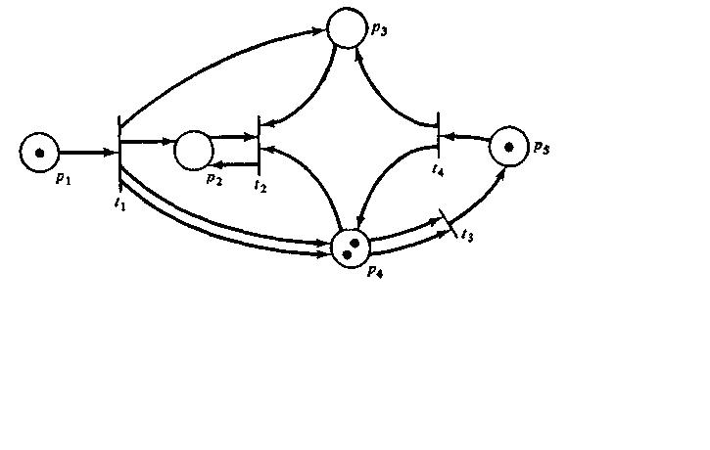
  Вариант ответа | Балл
  t1, t2, t3, t4 | 0
  t1, t3, t4 | 1
  t2, t3, t4 | 0
  t1, t2, t3 | 0
  t2, t4 | 0
Какие переходы для данной маркированной сети Петри являются разрешенными
  Вариант ответа | Балл
  t1, t2, t3, t4 | 0
  t1, t3, t4 | 0
  t2, t3, t4 | 0
  t1, t3 | 1
  t2, t3 | 0
Выберите подходящий график функции принадлежности нечеткой переменной: низкий уровень доходов (доходы меняются от 0 до 10 условных единиц)  a)  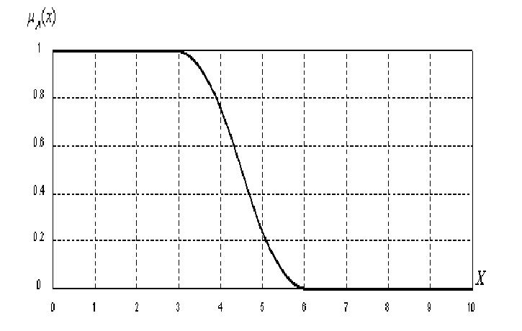  b)  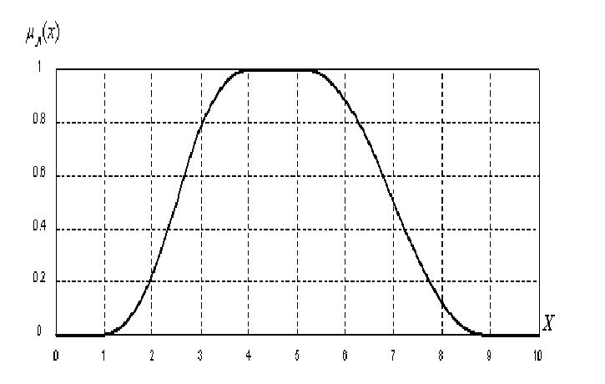  c)  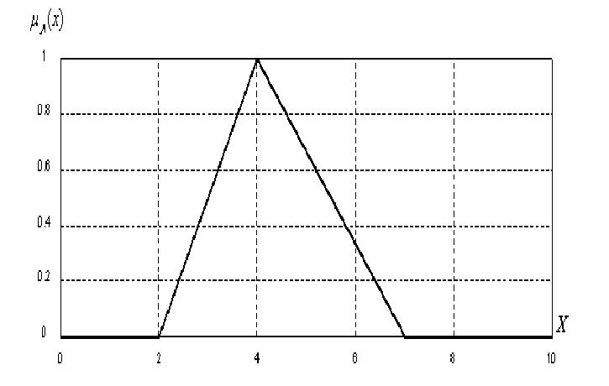
  Вариант ответа | Балл
  a) | 1
  b) | 0
  c) | 0
Какое из графических представлений функций принадлежности соответствует операции пересечения двух нечетких множеств  a)  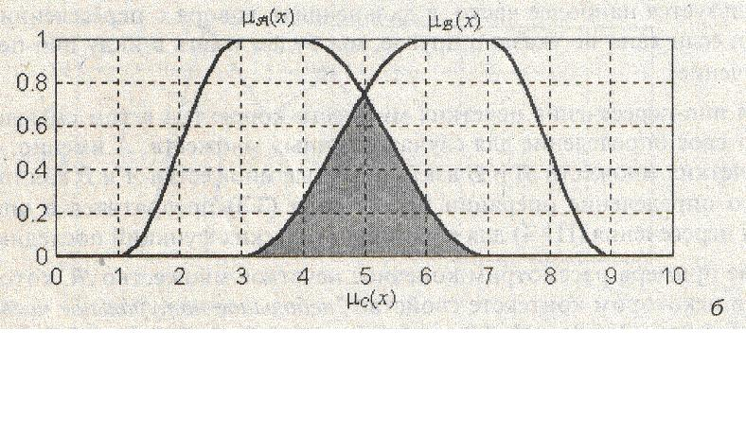  b)  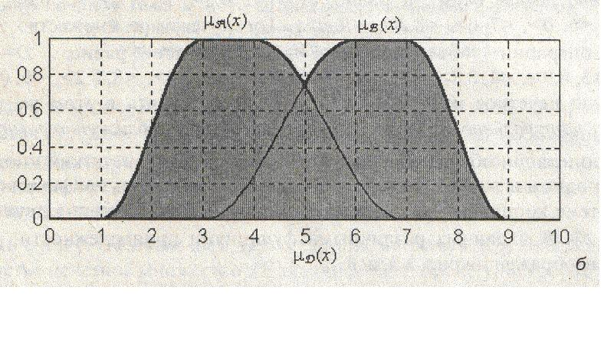  c)  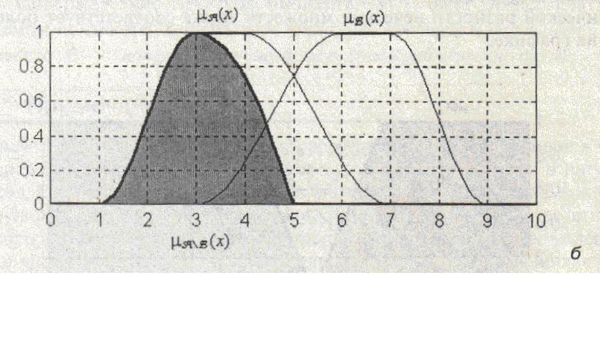  d)  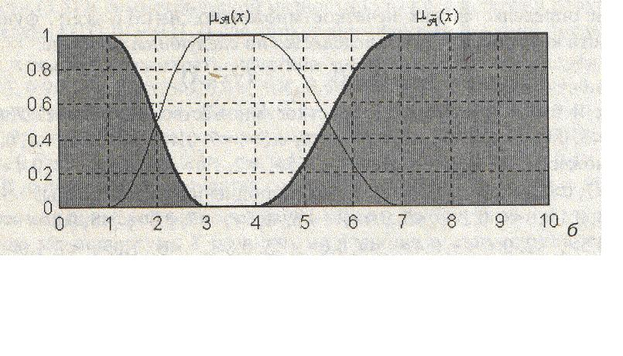
  Вариант ответа | Балл
  a) | 1
  b) | 0
  c) | 0
  d) | 0
Какое из графических представлений функций принадлежности соответствует операции дополнения двух нечетких множеств  a)  b)  c)  d)
  Вариант ответа | Балл
  a) | 0
  b) | 0
  c) | 0
  d) | 1

